Báo cáo bài tập Phân tích thiết kế giải thuật

**Đề bài:** Bài toán global minimum cuts và thuật toán Karger

Họ và tên: Đặng Quốc Đạt

Lớp: Tin học 50

**I.Mô tả bài toán “global minimum cuts”**

-Với một đồ thị liên thông, vô hướng cho trước G(𝑉, 𝐸), cắt tối thiểu là một phân chia các nút thành hai nhóm 𝐴 và 𝐵 (nghĩa là, 𝑉 = 𝐴∪𝐵 và, 𝐴∩𝐵 = ∅), sao cho số cạnh cắt là nhỏ nhất.

- Bài toán “global minimum cuts” yêu cầu tìm cách chia đồ thị làm hai phần sao cho số cạnh nối các đỉnh ở hai phần khác nhau là nhỏ nhất.

-Đầu vào: đồ thị không định hướng 𝐺 = (𝑉, 𝐸)

-Cạnh song song có thể có.

-Đầu ra: một cắt với số lượng ít nhất các cạnh (một min-cut).

**II.Thuật toán karger**

1.Tư tưởng thuật toán

Ý tưởng chính của thuật toán là sử dụng phép hợp nhất hai đầu của một cạnh e{\displaystyle e} trong đồ thị G(*V,E*){\displaystyle G=(V,E)}. Sau mỗi lần hợp nhất, số đỉnh của đồ thị giảm đi 1. Thuật toán sử dụng một chuỗi các phép hợp nhất các cạnh ngẫu nhiên của đồ thị.

Trong mỗi lần thực hiện, phép toán này hợp nhất hai đỉnh *x* và *y* của một cạnh *e* thành một đỉnh mới {\displaystyle v_{e}}v(e) kề với tất cả các đỉnh kề của *x* và *y*. Định nghĩa cụ thể là như sau:

Cho một đồ thị {\displaystyle G=\left(V,E\right)}G(*V,E*) và {\displaystyle e=\lbrace x,y\rbrace \in E}e={x,y}, kết quả phép hợp nhất hai đỉnh kề với cạnh {\displaystyle e}e (ký hiệu {\displaystyle G/e=\left(V',E'\right)}G’=G/e=(*V’,E’*)) là một [đa đồ thị](https://vi.wikipedia.org/wiki/%C4%90a_%C4%91%E1%BB%93_th%E1%BB%8B" \o "Đa đồ thị) định nghĩa như sau:

{\displaystyle V'=\left(V\setminus \lbrace x,y\rbrace \right)\cup \lbrace v_{e}\rbrace }V’=V\{x,y} ᴗ v(e)

và:

E’={{v,w} ϵ E | {v,w} ᴖ {x,y} =Ф } ᴗ { {v(e),w} ϵ E | {x,w} ϵ E\{e} or {y,w} ϵ E\{e} }{\displaystyle E'=\lbrace \lbrace v,w\rbrace \in E\mid \lbrace v,w\rbrace \cap \lbrace x,y\rbrace =\emptyset \rbrace \cup \lbrace \lbrace v_{e},w\rbrace \mid \lbrace x,w\rbrace \in E\setminus \lbrace e\rbrace } {\displaystyle \lbrace y,w\rbrace \in E\setminus \lbrace e\rbrace \rbrace }

2.Mô tả các bước

1) Khởi tạo đồ thị .

2)-Chọn một cạnh ngẫu nhiên (u, v) trong đồ thị .

-Hợp nhất 2 đỉnh u và v thành một đỉnh duy nhất (cập nhật đồ thị).

3)Trở lại bước 2 cho đến khi đồ thị chỉ còn 2 đỉnh.

4) Trả về lát cắt bởi hai đỉnh.

**III.Đánh giá độ phức tạp của thuật toán**

Thuật toán Karger là thuật toán ngẫu nhiên nhanh nhất hiện nay cho việc tìm lát cắt nhỏ nhất, với thời gian chạy *O*(|*V*|2 log3|*V*|). Để chứng minh điều này, tác giả chỉ ra cách thực hiện chuỗi các phép hợp nhất để giảm kích thước {\displaystyle G}G xuống {\displaystyle \left\lceil n/{\sqrt {2}}+1\right\rceil }[n/ +1] đỉnh trong thời gian {\displaystyle O(n^{2})}O(n^2). Do đó thời gian chạy của thuật toán là {\displaystyle T(n)=2\left(n^{2}+T\left(\left\lceil n/{\sqrt {2}}+1\right\rceil \right)\right)}T(n)=2(n^2 + T([n/ $√2$ +1])). Phương trình này cho kết quả {\displaystyle T(n)=O(n^{2}log(n))}T(n)=O( *log(n)).

Sau mỗi lần thực hiện thuật toán, xác suất tìm ra lát cắt nhỏ nhất là 1/log(n){\displaystyle \Omega (1/log(n))}. Nếu thực hiện thuật toán {\displaystyle O(log^{2}(n))}O() lần thì xác suất không tìm ra lát cắt nhỏ nhất giảm xuống O(1/*n*2).

**IV.Ví dụ**

Cho đồ thị G như hình vẽ: Yêu cầu tìm lát cắt nhỏ nhất của đồ thị G.

Bước 1:khởi tạo đồ thị.

G gồm có 4 đỉnh và 5 cạnh. Thuật toán sẽ dừng khi đồ thị chỉ còn 2 đỉnh:

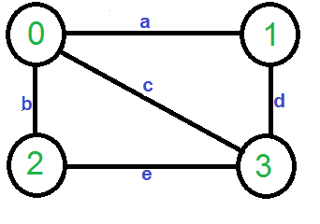

Bước 2: Chọn một cạnh ngẫu nhiên (u, v) trong đồ thị.

-Chọn cạnh ngẫu nhiên là cạnh b(0-2)

-Hợp nhất 2 đỉnh 0 và 2 thành một đỉnh duy nhất (0,2) (cập nhật đồ thị).

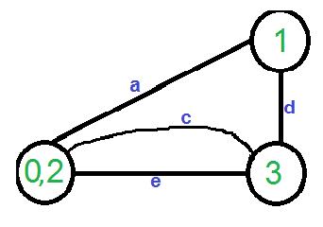

Bước 3:Trở lại bước 2 cho đến khi đồ thị chỉ còn 2 đỉnh

-Chọn cạnh ngẫu nhiên là cạnh d(1-3)

-Hợp nhất 2 đỉnh 1 và 3 thành một đỉnh duy nhất (1,3) (cập nhật đồ thị).

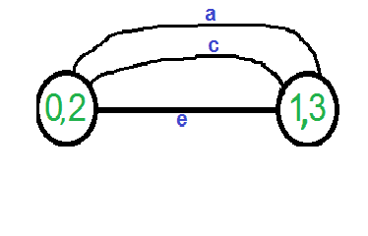

Bước 4:Trả về lát cắt

- Số cạnh của đồ thị kết quả là sự cắt giảm được tạo ra theo thuật toán Karger.

-Lát cắt tìm được là a-c-e.